Подготовительная группа

Познавательное развитие «Природный мир»
Тема: «Почему земля кормит»
Теоретический материал
Отгадайте загадку.
Меня бьют, колотят,
Ворочают, режут -
Я все терплю
И всем добром плачу.
Что это? (Земля)
О чём же мы будем сегодня говорить? (О земле, о почве). 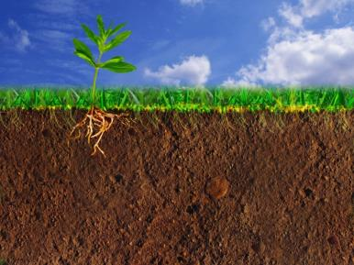
Послушайте сказку о волшебной кладовой и скажите, почему землю называют кормилицей?
«Расскажу вам сказку о волшебной кладовой. Положишь в неё горстку зерна – получишь взамен сто горстей. Спрячешь картофелину – вытащишь много. Она у нас под ногами. И зовётся она – земля. Да, только тогда она добра и щедра, когда люди к ней добры, и, когда они умело землю обрабатывают: пашут, удобряют, поливают. И правильно. Как это так: всё у земли брать, а взамен ничего не давать? Да тут мигом опустеет любая кладовая. Так и с волшебной кладовой. Издавна кормит людей земля-матушка.
Но не всегда люди догадывались, какое богатство она в себе таит. Во времена, когда люди ещё не умели пахать и сеять, они брали только то, что земля для них сама припасала: ягоды, грибы, сочные стебельки. Потом люди смекнули, что можно специально приносить с собой из полей зёрна и сажать возле жилья. Выросли первые колоски хлеба. Сперва ячменя, потом пшеницы, ржи. Вот так и стала земля доброй и щедрой, даря людям богатые урожаи».
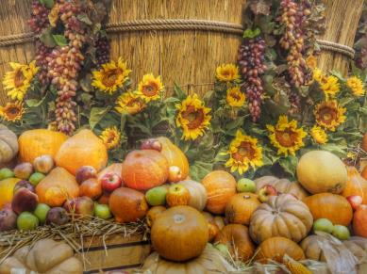

Так почему же землю называют кормилицей? (Земля кормит людей, на ней растут растения, которые человек употребляет в пищу.)
А кого ещё кормит наша земля? (Насекомых птиц, зверей). Чем радует нас земля? (Зелёной травой, душистыми цветами, вкусной ягодой)
Ребята, знаете ли вы, как по-другому называется земля? Где растут растения? (Почва). А что такое почва?
Почва - верхний слой земли, который питает и кормит растения, называется почвой. Почва везде разная. В одном месте в ней много песка. Такую почву называют песчаной. 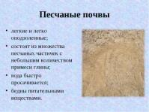
В другом месте больше глины. 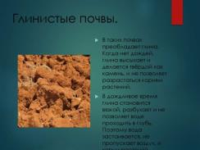
Как называется такая почва? (Глинистая.) Мы живём с вами на
Давайте рассмотрим таблицу “Почва в разрезе”.
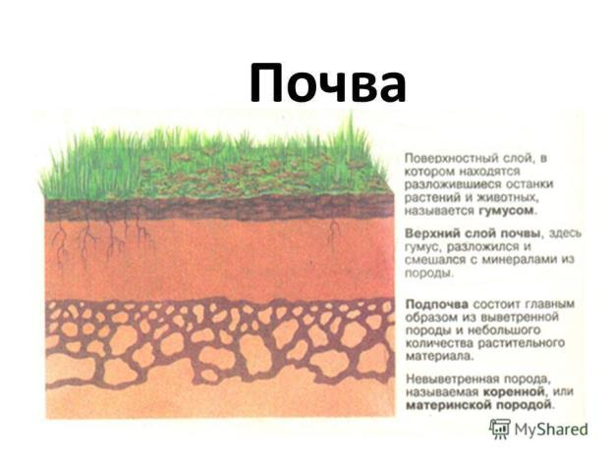
Сколько слоёв почвы вы видите на таблице? (Четыре)
- Какого цвета верхний слой земли? Это плодородный слой земли.
-А второй слой?. Как вы думаете, что это?
- Потом идет слой глины. Каким цветом изображена глина?
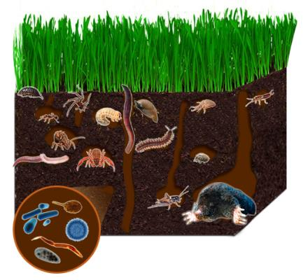
- В земле живут: червяки, кроты, жуки.
А сейчас мы отправимся в путешествие в подземное царство.
Физкультминутка.
Вырос красивый цветок на поляне,
Утром весенним раскрыл лепестки.
Всем лепесткам красоту и сиянье
Дружно дают под землей корешки.
А теперь будем червячками.
Под землей червяк ползет,
Делает он узкий ход,
Чтоб в подземном царстве
Лучше всем жилось,
Чтоб в подземном царстве
Лучше всем рослось.
Ответьте на вопросы:
Что не имеет формы, вкуса, запаха. Цвета?
Что в руках не удержать, а в решете не унести? (Вода)

Верхний плодородный слой земли, состоящий из перегнивший остатков растений и животных. (Почва)

Белая как сахар, но совсем не сладкая. (Снег)

Он желтый и сыпучий, на дворе насыпан кучей.( Песок)

Он есть повсюду: и вводе, и в земле, и вокруг нас. (Воздух)

Итог: Что узнали о почве? Какие свойства почвы знаете? Почему её называют кормилицей? Как образуется почва?

